Acetonperoxid
Acetonperoxid, auch TATP oder APEX genannt, ist ein organisches Peroxid.

Maßnahmen
- Kampfmittelräumdienst verständigen
- Behälter nicht berühren! Keine Probenahme o.ä.!
- Gebäude räumen

besondere Gefahren
- Zündung des Stoffs bereits durch geringste äußere Einflüsse, z.B. Lichteinstrahlung, möglich!
- Reibung des Verschlusses beim Öffnen eines Gefäßes reicht zur Zündung aus!
- Hohe Detonationsgeschwindigkeit, Massenexplosiongefährlich
- Sublimierendes Acetonperoxid kann sich im ganzen Raum wieder absetzen, auch auf Einrichtungsgegenständen, etc.
- Bei einer Zündung wird das Acetonperoxid nicht zwangsläufig komplett umgesetzt; nach einer Detonation befinden sich die Kristalle überall im Raum.
- Bildung von ätzenden Dämpfen möglich

weitere Hinweise
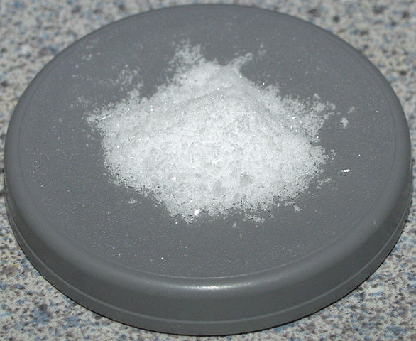Acetonperoxid
- Acetonperoxid kann aus Haushaltschemikalien hergestellt werden und wird am ehesten im privaten Bereich anzutreffen sein. Aufgrund der Handhabungsunsicherheit wird es im gewerblichen Bereich nicht eingesetzt, lediglich in Kleinstmengen zu Forschungszwecken.
- Acetonperoxid kann unter Wasser etwas sicherer gelagert werden, ist aber trotzdem nicht handhabungssicher

Stoffeigenschaften
- Farblose bis gelbliche Kristalle
- würziger Geruch
- Sprengkraft entspricht der von TNT

Quellenangabe
- LKA Berlin
- Eintrag für Acetonperoxid bei Wikipedia
- Foto Acetonperoxid: veröffentlicht vom Wikipedia-User Spatula_Tzar unter Public-Domain-Lizenz

Stichwörter
Sprengstoff, Explosion, Bombe
Tracedump:
newBaseSize: 16pt
newBaseSizeInPt: 16

